муниципальное бюджетное дошкольное образовательное учреждение
«Детский сад № 8»

КОНКУРС «ПЕДАГОГИЧЕСКИЕ СЕКРЕТЫ»
Педагогическая находка
Дидактическое пособие «Великие люди, прославившие Россию»

Подготовила: Елпатова Мария Николаевна,
воспитатель, высшая квалификационная
категория

г. о. г. Арзамас, 2024г.

Моей педагогической находкой по вовлечению детей в патриотическое воспитание стало создание и внедрение дидактического пособия «Великие люди, прославившие Россию». В нашей группе был реализован проект «Люди, прославившие Россию» Его цель: на примере конкретных исторических личностей воспитывать интерес к истории своей Родины.
Задачи:
• способствовать освоению представлений о россиянах, прославивших свою страну, о знаменитых земляках.
• содействовать развитию познавательной активности детей посредством проектной деятельности с привлечением родителей
• содействовать развитию диалогической, связной речи
• содействовать развитию творческого воображения через ознакомление с творчеством русских художников, писателей, композиторов.
• воспитывать гордость за своих земляков и за свою принадлежность к россиянам.
Одним из итогов проекта слало дидактическое пособие «Великие люди, прославившие Россию». Оно представлено 4 вымпелами разного цвета. Красный полководцы, синий ученые и космонавты, зеленый - писатели, желтый – художники и композиторы.
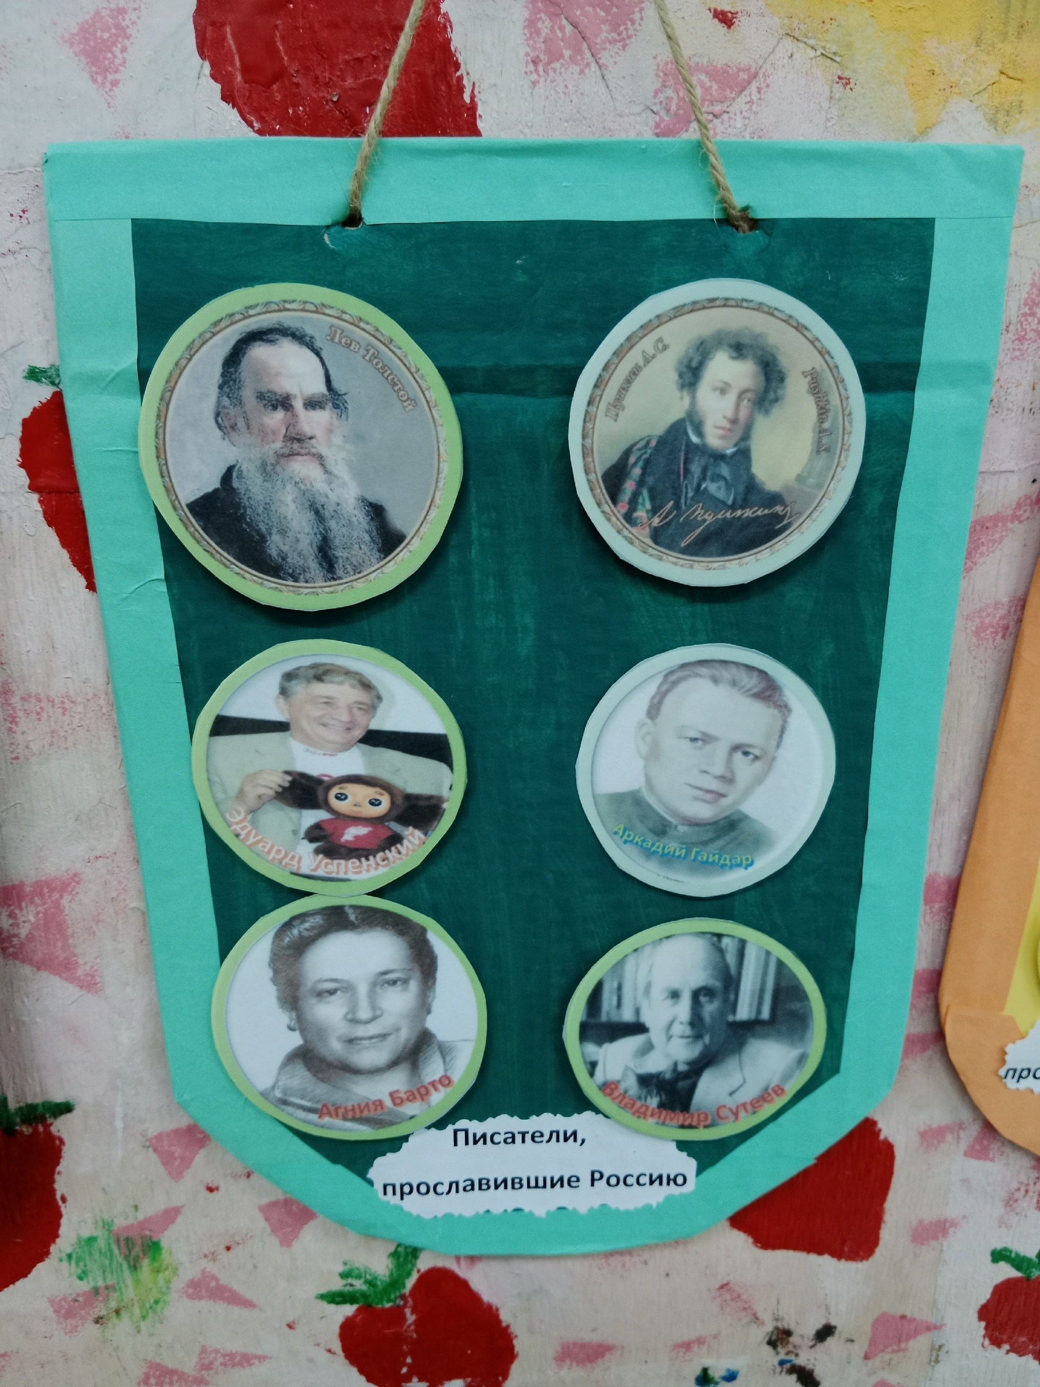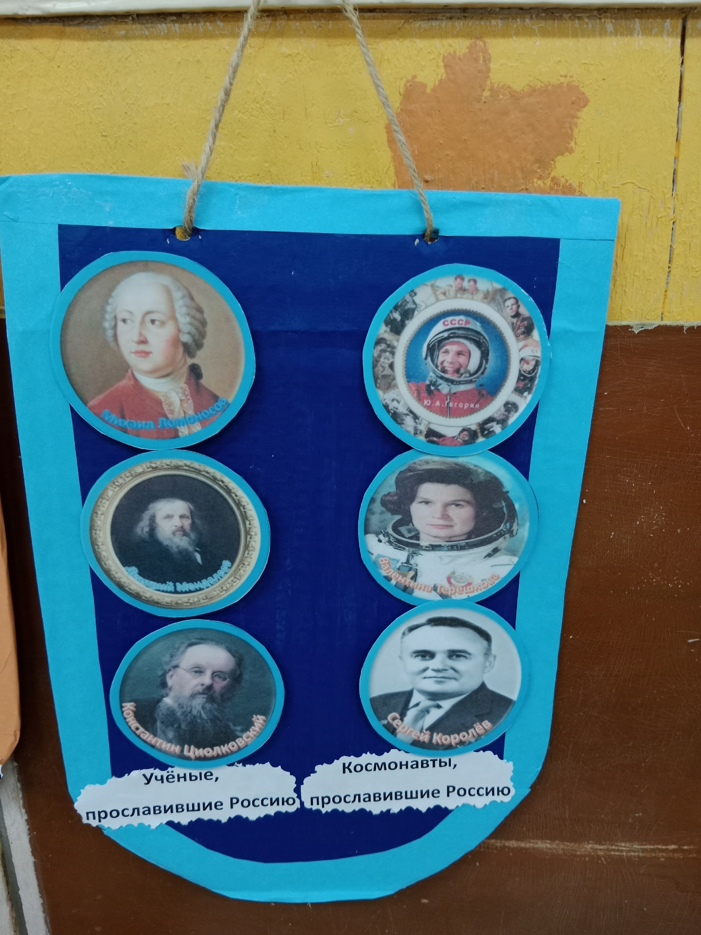
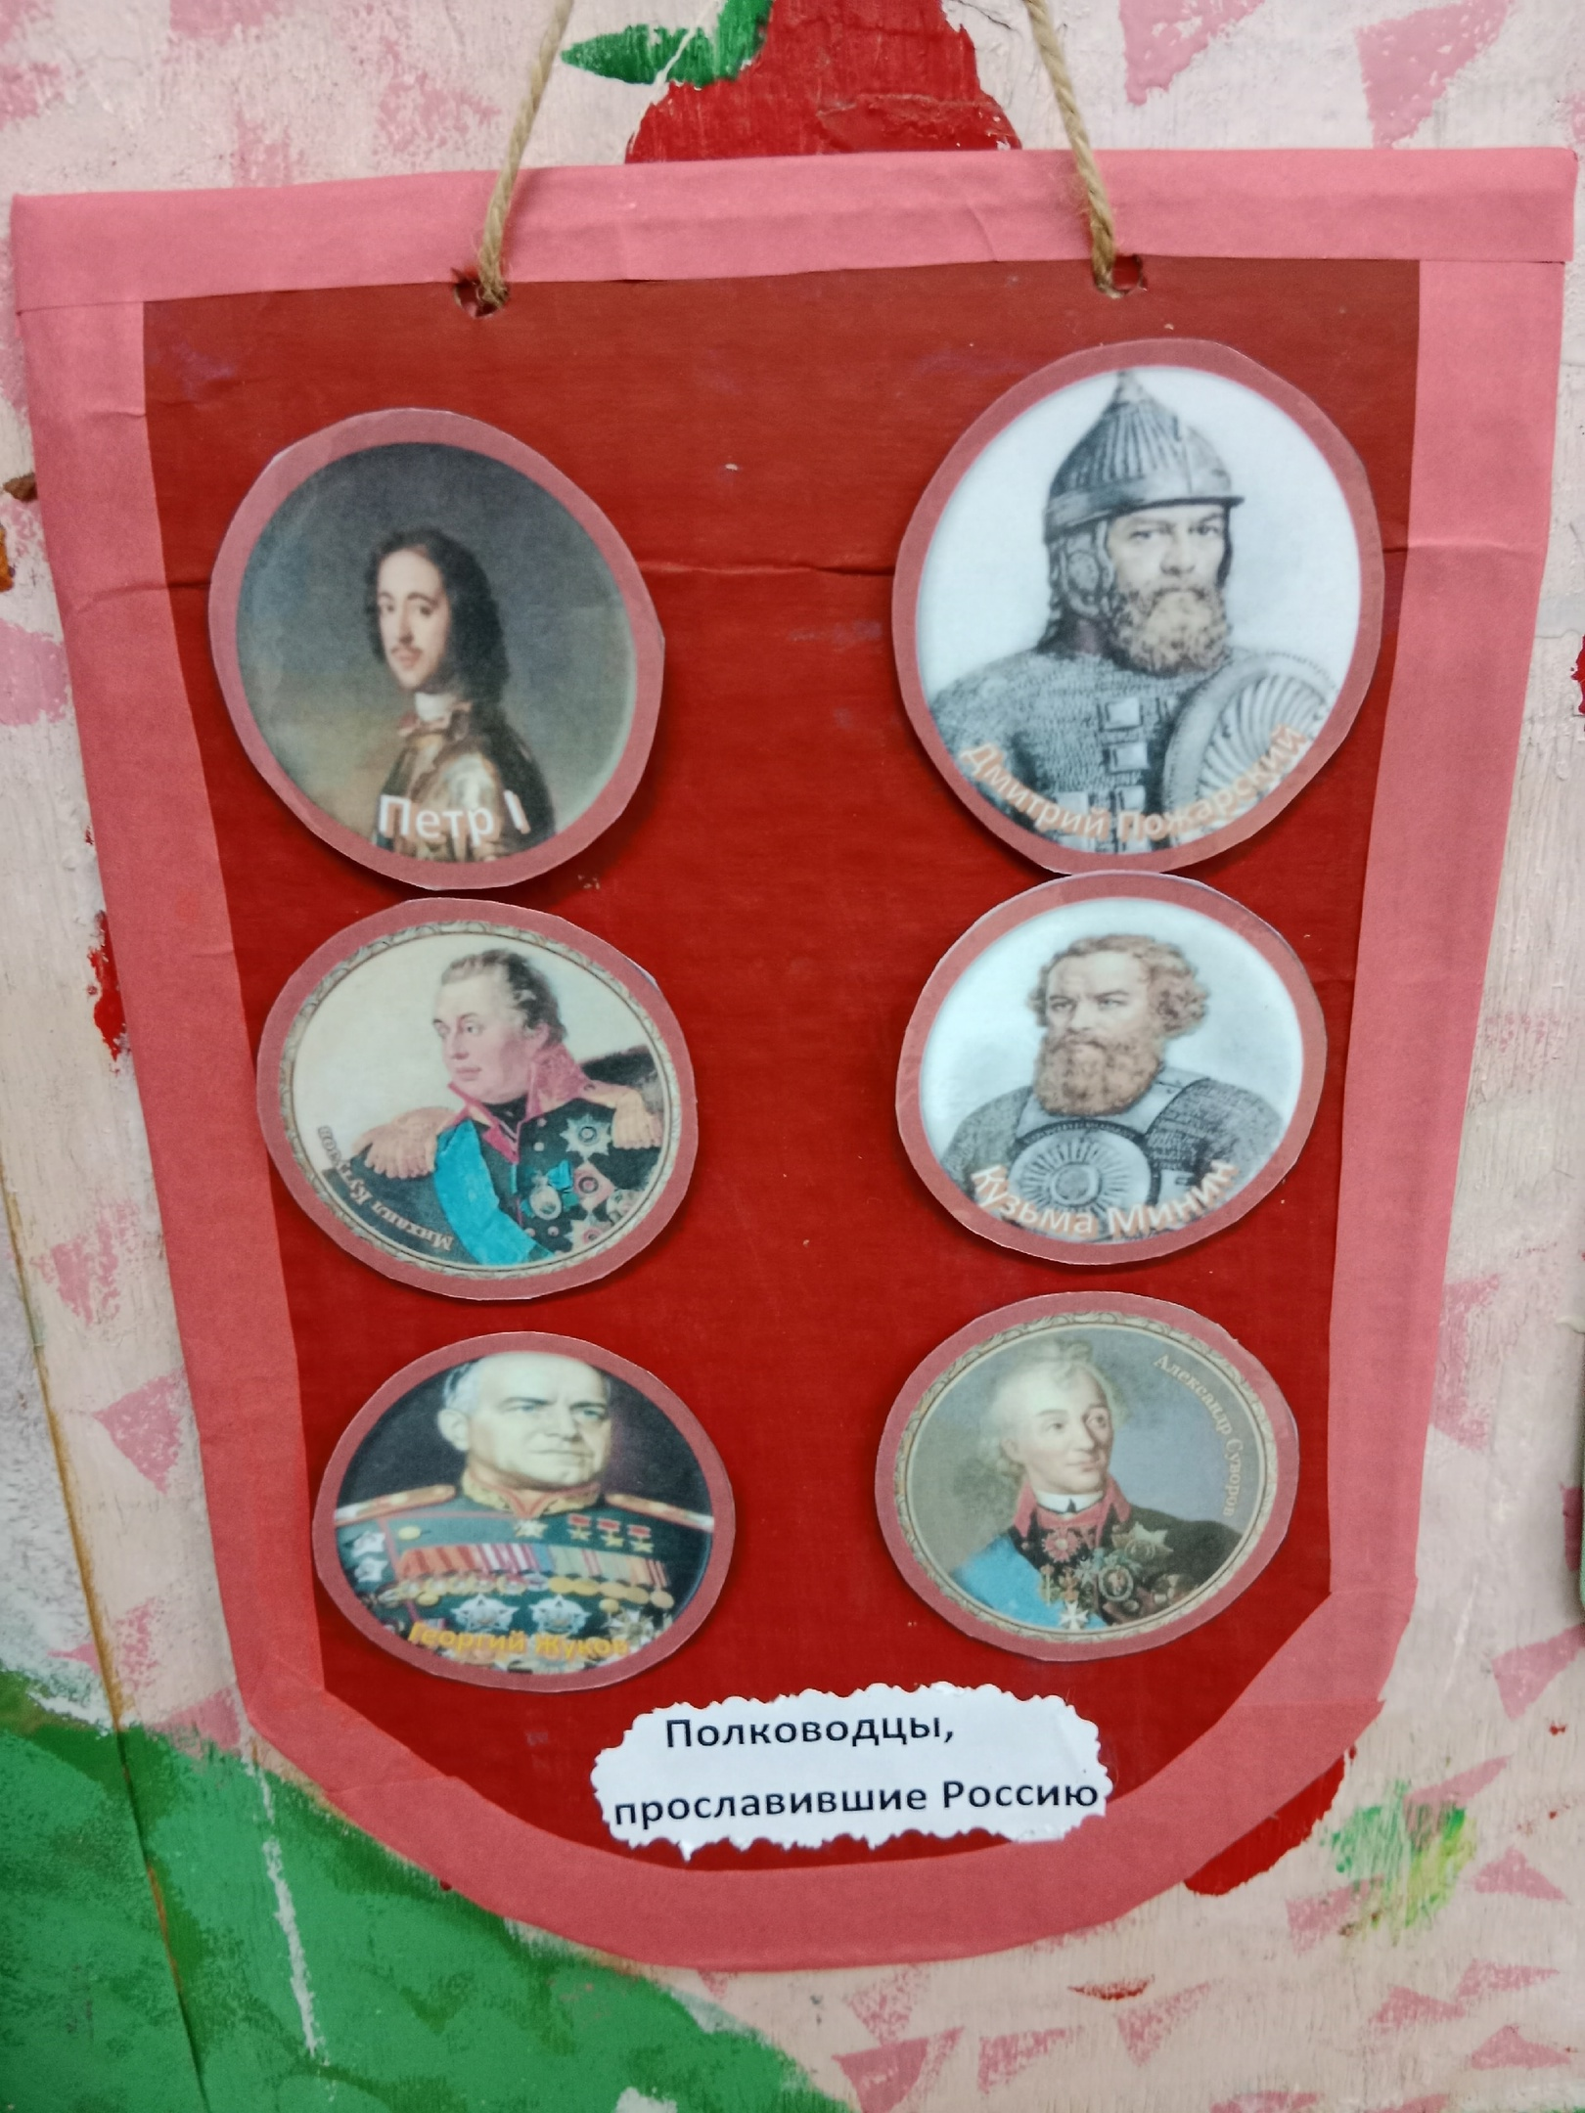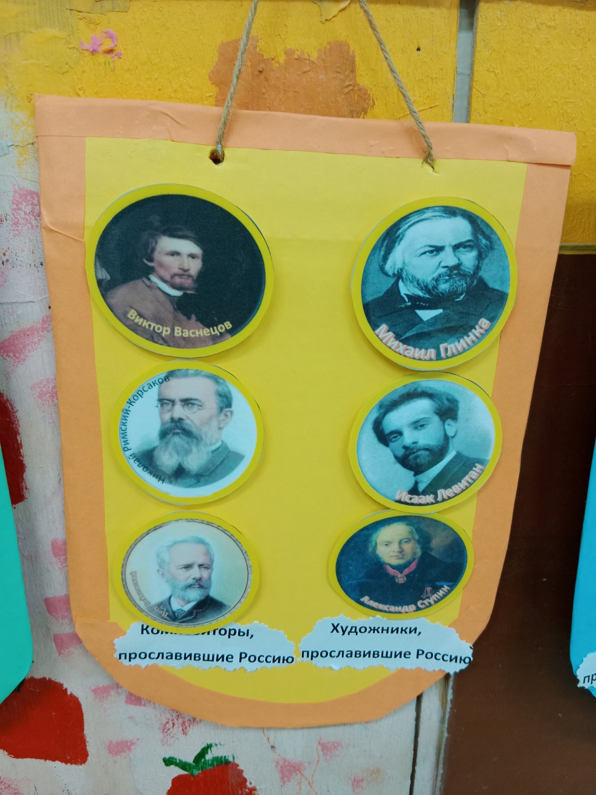
Вначале проекта мы провели беседу с использованием мультимедийной презентации «Великие люди России», после которой дети захотели поподробней узнать о знаменитых людях. Дети совместно с родителями выбрали великого деятеля, заинтересовавшего их, и подготовили о нем сообщение. По мере изучения великих людей наше пособие заполнялось их портретами. Параллельно созданию этого пособия мы создавали альбом по сообщениям, подготовленными семьями воспитанников.
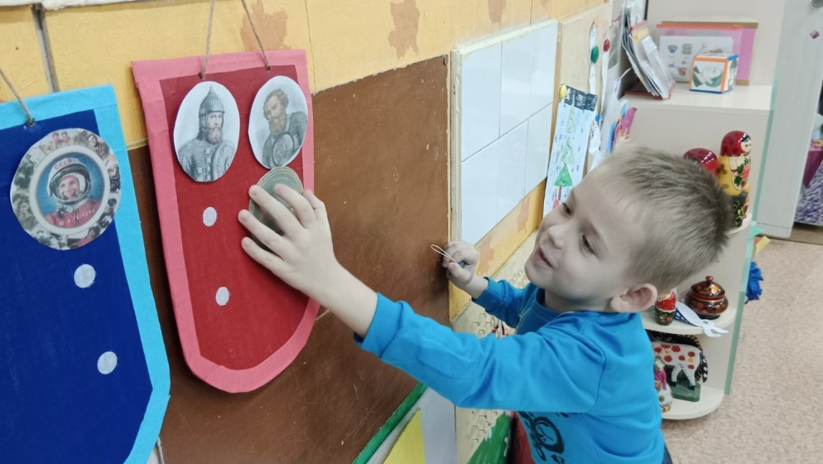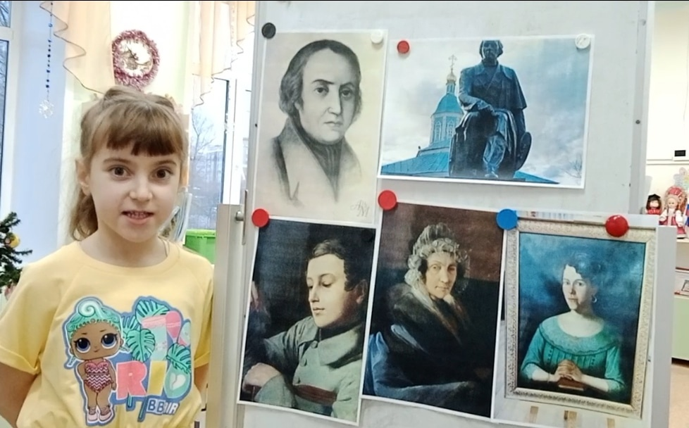
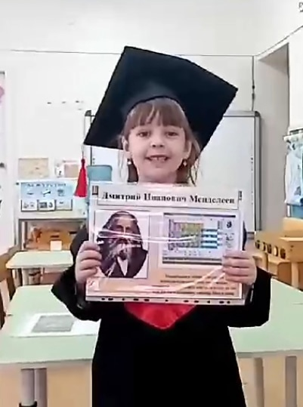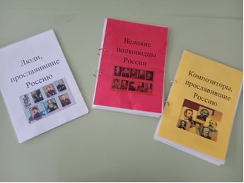
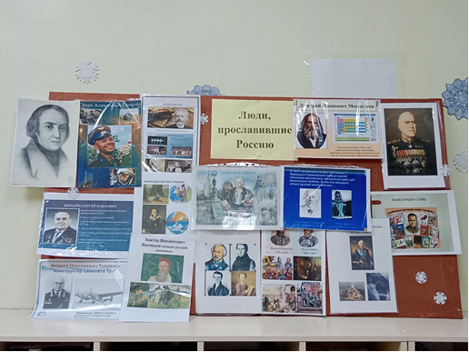

Пособие имеет несколько вариантов использования:
1 вариант:
Участвуют 2-4 человека и ведущий.
Правила игры:
1. Распределяют вымпелы среди игроков (по одному или по два в зависимости от количества играющих)
2. Ведущий показывает портреты игрокам, дети называют имя великого человека, если он должен быть на его вымпеле.
3. Тот, кто правильно отвечает получает карточку.
4. Если игрок у которого на вымпеле должен быть портрет не узнает, пропускает ход.
5. Игра продолжается до тех пор, пока весь вымпел не будет заполнен.
6. Побеждает тот, кто соберет свой вымпел быстрее и без ошибок.
2 вариант
Участвуют 2 – 6 человек и ведущий
Правила игры
1. Ведущий показывает игрокам портреты великих людей, дети отгадывают имя великого человека.
2. Игроки отвечают по очереди.
3. Тот, кто ответил правильно получает карточку-портрет великого человека.
4. Если ответ не последовал, карточка откладывается в сторону.
5. Побеждает тот, у кого в конце будет больше всего карточек.
3 вариант
Участвуют 2 – 4 человека
Правила игры:
1. Дети распределяют вымпелы с уже заполненным полем.
2. Ведущий показывает большой портрет великого человека.
3. Дети находят у себя на вымпеле и тот, кто назвал правильно получает фишку.
4. Выигрывает тот, кто наберет больше фишек.
4 вариант
Используется только один из вымпелов, в зависимости от цели изучения: или полководцы, или художники, или писатели, или ученые.
Это пособие стало не только дидактическим, но и наглядным.
В результате использования данного пособия:
1. Дети проявляют интерес к жизни, подвигам, творчеству знаменитых людей России;
2. Дети охотно делятся своими знаниями с окружающими, применяют полученные представления в разных видах деятельности. Например, сообщение о А. В. Ступине переросло в исследовательскую работу "Можно ли стать знаменитым художником как АВ Ступин?» Маркиной Арины на XVII Региональном конкурсе исследовательских работ и творческих проектов "Я -исследователь".
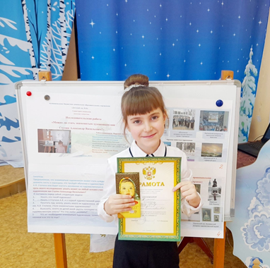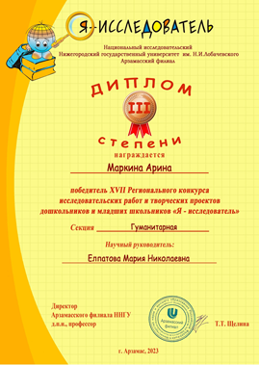
Воспитанники посетили ННГУ им. Лобачевского и выступили со своими сообщениями о великих людях на мини-конференции
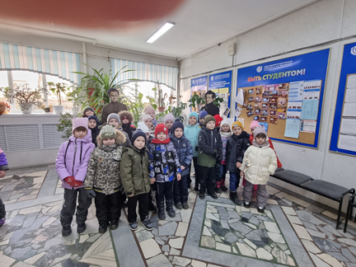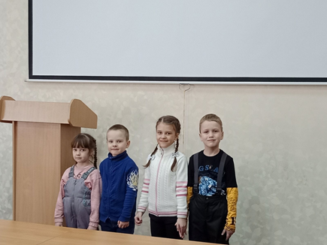
3. Воспитанники и родители приобрели совместный опыт работы
4. Обогащена развивающая предметно-пространственная среда.
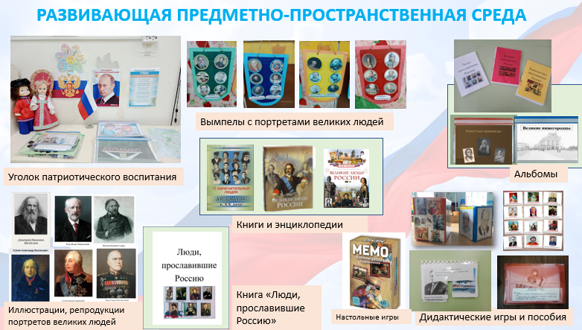
Таким образом использование данного дидактического пособия, позволило приобщить ненавязчиво, в форме игры воспитанников к истории родной страны, воспитать чувство гордости за свою принадлежность к росссиянам.

